|  |  |
| --- | --- |
| Academatica.com  Dashboard EJECUCIÓN DE GASTOS GOBIERNO CENTRAL DE GUATEMALA  **Parcial – Segunda parte** | Lilian rebeca carrera lemus  JOSÉ ARMANDO BARRIOS LEÓN  Product Development |

Contents

Link Publicación Shiny IO 2

Datos 2

Aplicación 2

Conclusiones 4

# Link Publicación Shiny IO

<https://rebecacarrera.shinyapps.io/parcial_fase2/>

# Datos

El set de datos utilizado como fuente para realizar este dashboard, se obtuvo de información pública sobre la ejecución del presupuesto publicada como datos abiertos en el portal del Ministerio de Finanzas Públicas.

Link: <https://datos.minfin.gob.gt/dataset/ejecucion-presupuestaria-2020>

# Aplicación

La aplicación desarrollada para esta segunda parte del parcial ofrece un dashboard con resumen interactivo de la ejecución de los gastos de las entidades del gobierno central de Guatemala, desde múltiples perspectivas o puntos de vista, como lo son: entidad, tipo de gasto, grupo de gasto y renglón. Así mismo podemos encontrar los principales indicadores de la ejecución de gastos.

# 

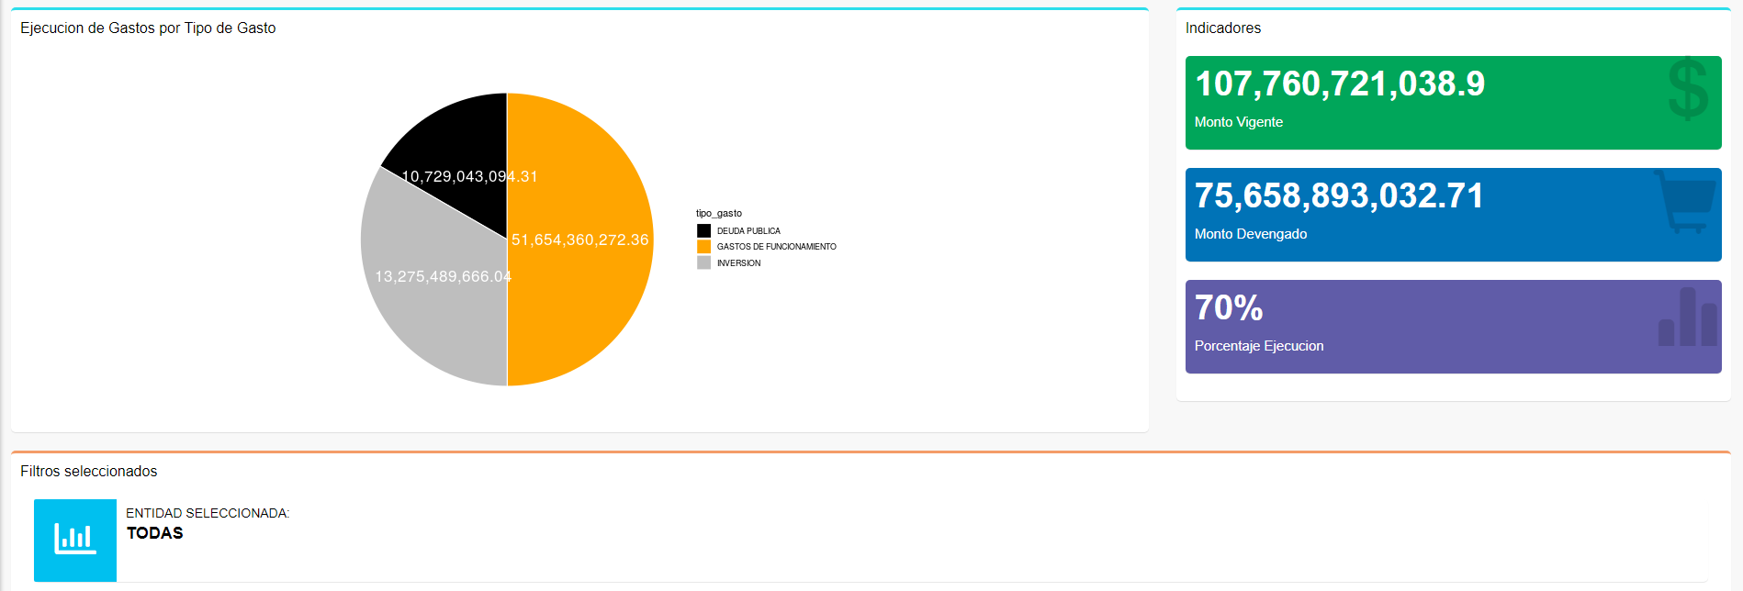

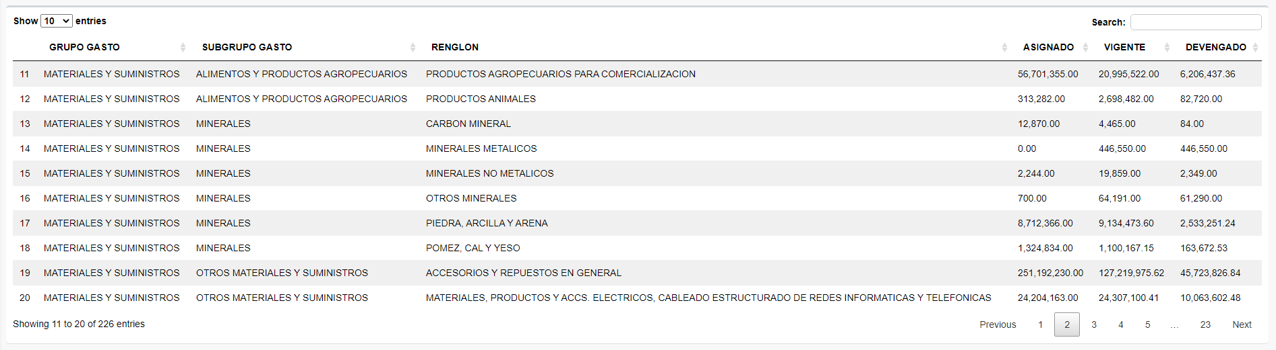

# Conclusiones

La visualización de datos juega un papel vital en la vida de un Científico de Datos, ya que es más fácil visualizar datos y relaciones complejas que descifrarlos a partir de hojas de cálculo o de tablas.

Shiny es un excelente paquete de R para desarrollar aplicaciones Web utilizando R. Una de las características más reconocidas de R es que permite hacer excelentes representaciones gráficas, pues Shiny permite crear fácilmente aplicaciones web interactivas (apps) que permiten a los usuarios interactuar con sus datos sin tener que manipular el código. No se requieren conocimientos de HTML, JavaScript o CSS para emplear Shiny, solo conocer R.